يالجمهورية الجزائرية الديمقراطية الشعبية تاريخ: ماي 2024. المستــــــــــــــــــوىالثانيةمتوسط المدة:ساعة ونصف

اختبار الثلاثي الأخير في مــــــــــادة: العلوم الفيزيائية والتكنولوجيا

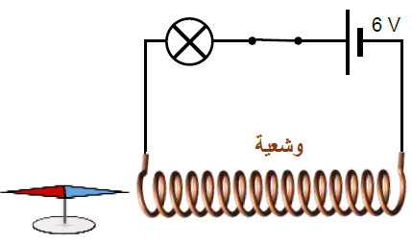
الجزء الأول : (12 نقاط)

الوضعية الأول: (6 نقاط)
لاحظ التركيبة الكهربائية المبينّة في الوثيقة (1):

- عند غلق القاطعة، ماءا تلاحظ؟
- ماذا تستنتج؟
الوثيقة (1)
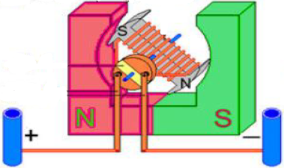
- يتحكم في نافذة السيارة الزجاجية بمّحرك كهربائي في فتحها وغلقها.
- أذكر أهم مكونات المحرك الكهربائي.
المحرك الكهربائي
- اشرح مبدأ عمله.

الوضعية الثانية : (6 نقاط)
قامت خديجة بالتجربة التالية الموضحة في الوثيقة (2):
- عند غلق خديجة للقاطعة ماذا تلاحظ؟
- كيف نسمي هذه التجربة؟
- ماذا تقترح لجعل الساق يتحرك في الاتجاه المعاكس؟ (أعط اقتراحين).
- ما اسم القوة التي أدّت إلى تحريك الساق؟ وكيف تنشأ؟
الوثيقة (2)

الجزء الثاني : (8 نقاط)
الوضعية الادمـــــاجية :
ذات يوم دخل أيمن إلى ورشة أبيه و بدأ يعبث بالأدوات المتواجدة فيها و كان على طاولة خليطا من مسحوق برادة الحديد و نجارة النحاس. فلم يتمكن أيمن من فصل بينهما.
لكنّه تمكن من حصول على بعض الأدوات الموجودة في الورشة : بطارية أعمدة - مسمار حديدي - سلك نحاسي رفيع.
- اقترح بروتوكولا تجريبيا من أجل فصل برادة الحديد عن نجارة النحاس مدّعما إجابتك برسم مخطط كهربائي لهذه التجربة ؟ مع إعطاء عنوان لهذه التجربة ؟
- ثم لاحظ وجودة إبرة ممغنطة في الورشة فقام بالركيب التجريبي المقابل :

- ما اسم التجربة الظاهرة في التركيب التجريبي ؟
- صف ماذا يحدث بعد غلق القاطعة ؟ و ماذا يحدث عند فتحها
مرة أخرى ؟ ماذا تستنتج؟
الوثيقة (3)
- نعكس قطبي العمود الكهربائي ثم نغلق القاطعة ماذا يحدث ؟
بالتوفيق يانجـــــوم الفيزياء 1/1 انتهى

